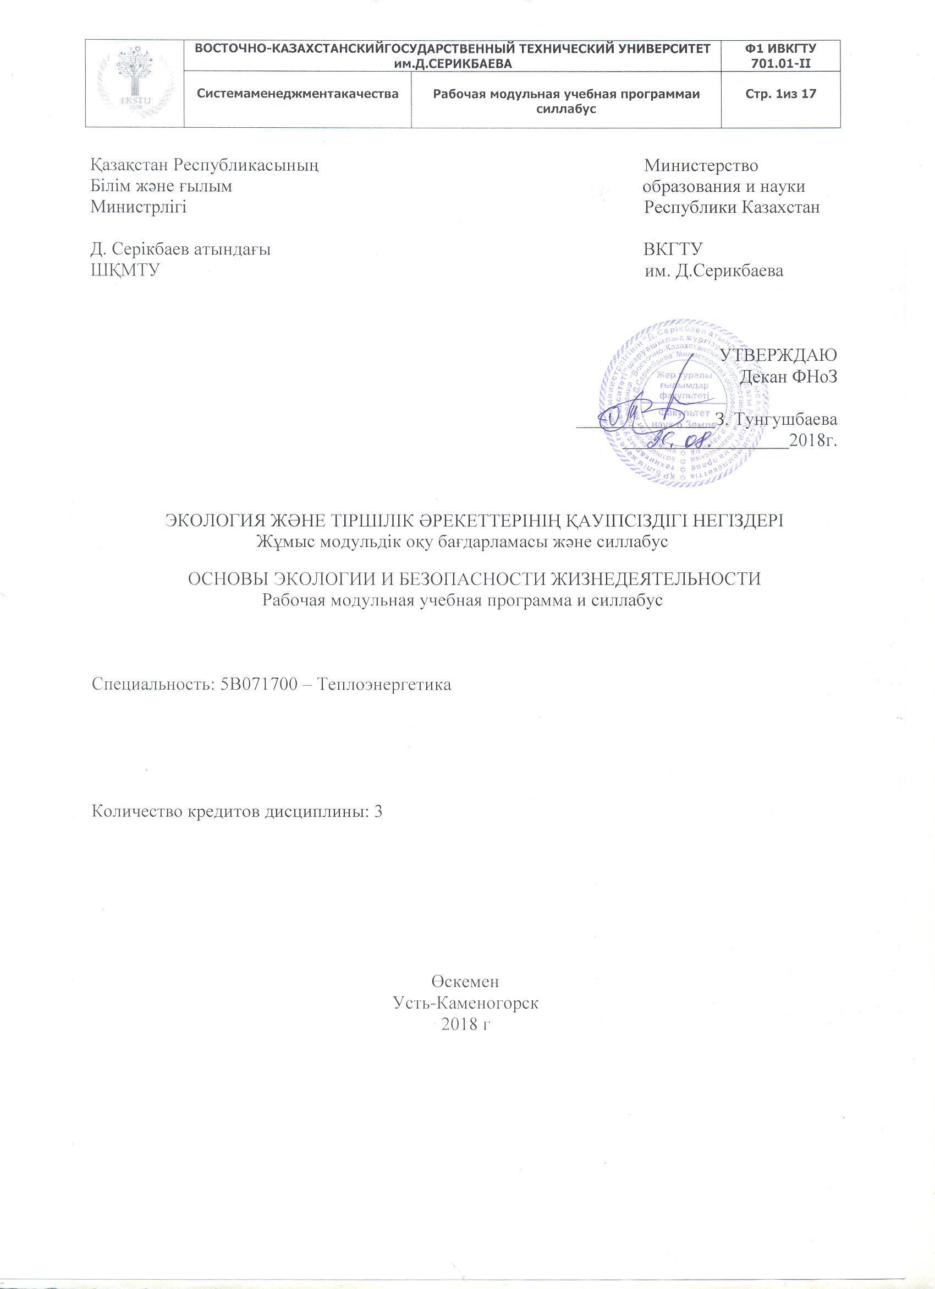
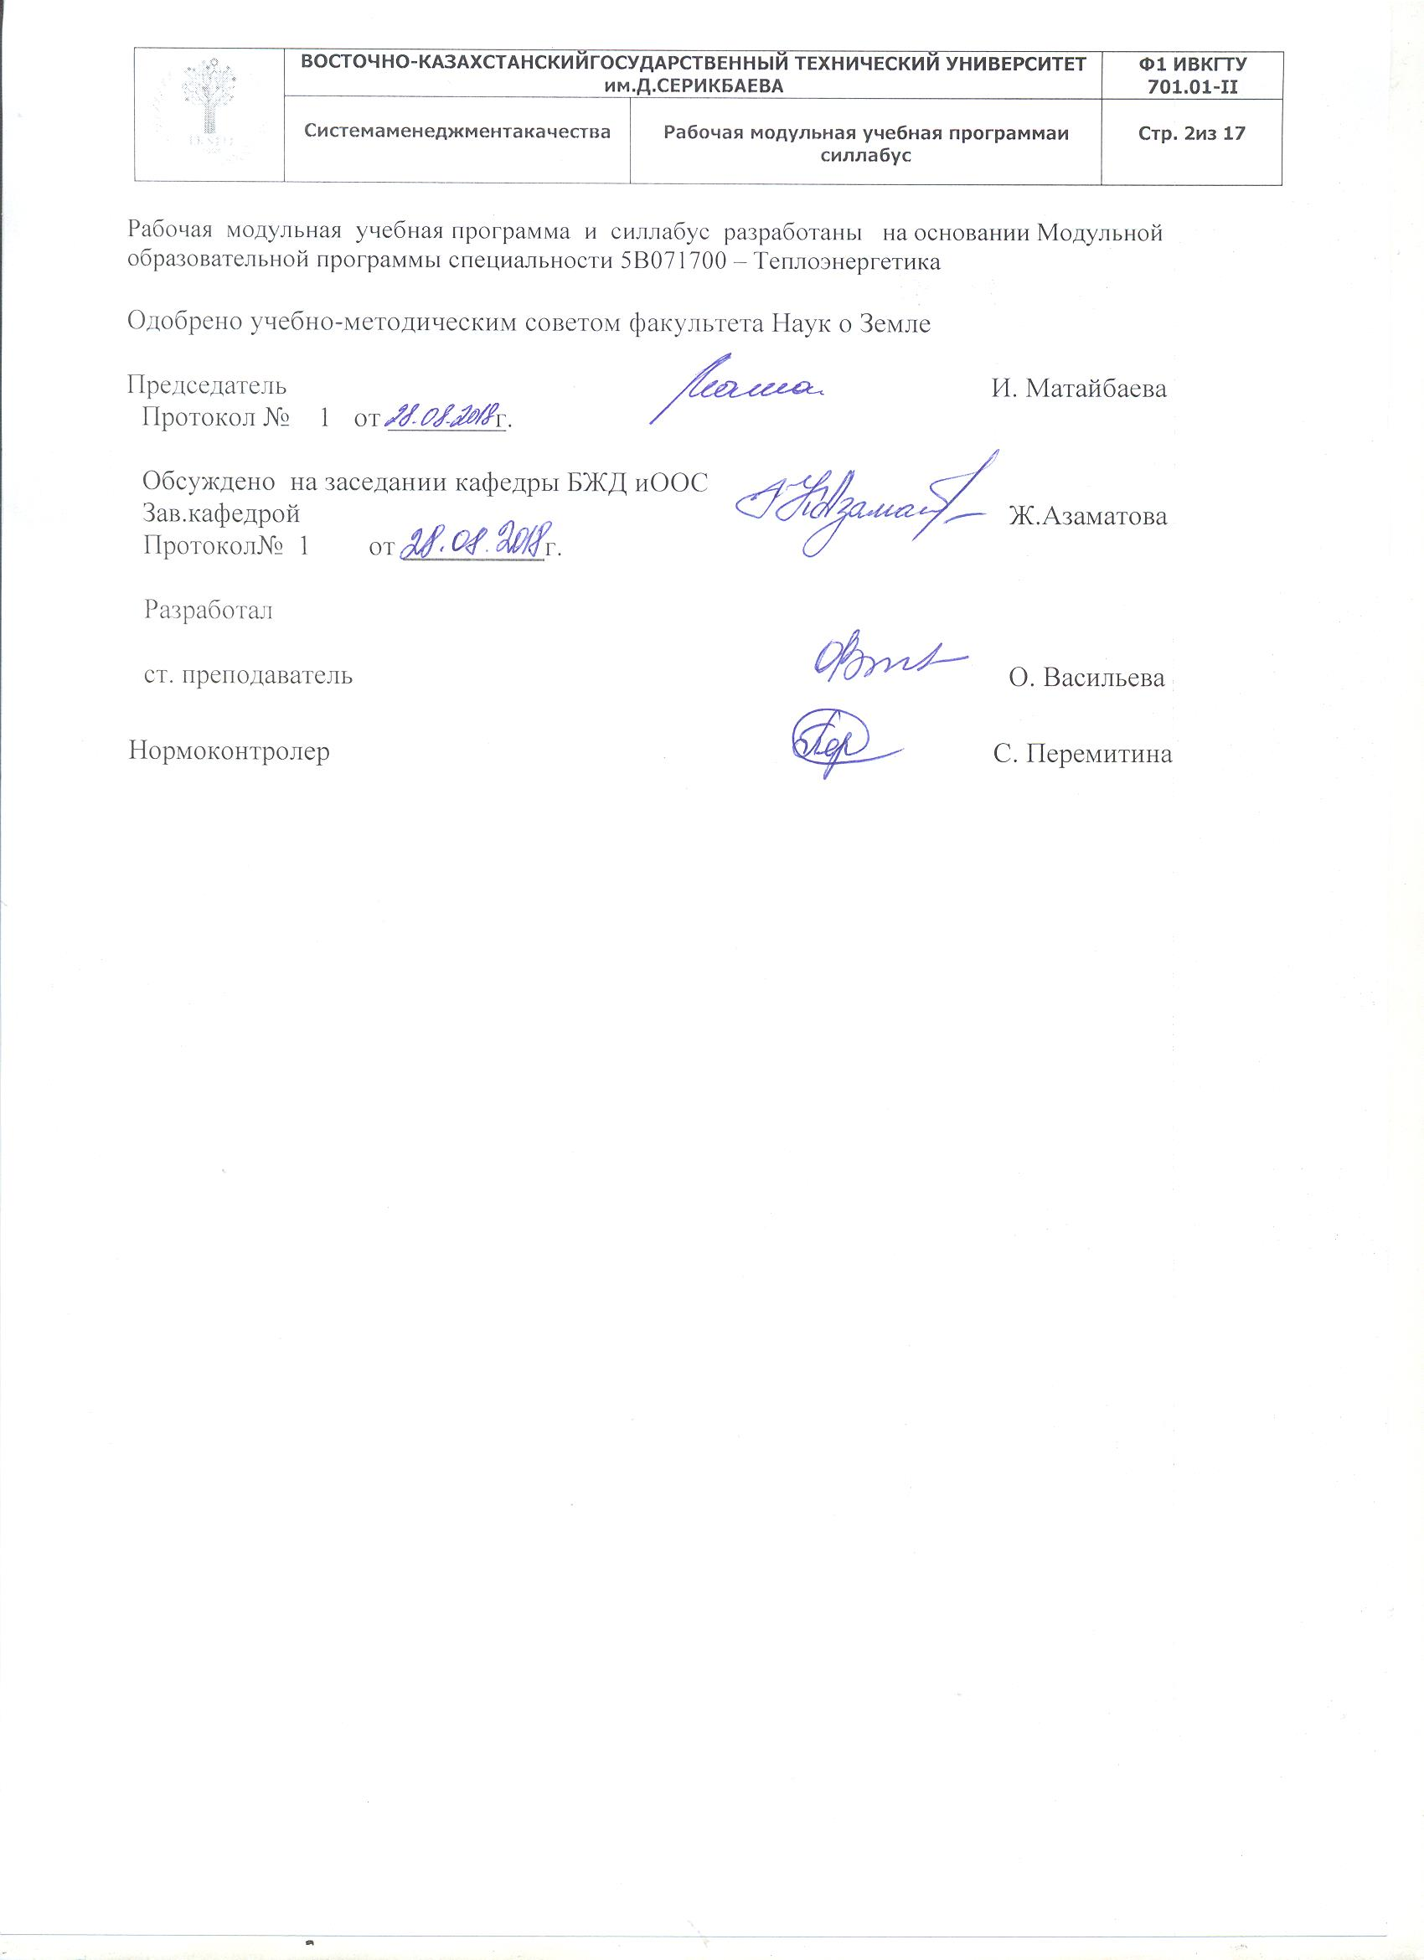

- ХАРАКТЕРИСТИКА ДИСЦИПЛИНЫ, ЕЕ МЕСТО В УЧЕБНОМПРОЦЕССЕ

  - Краткое содержание изучаемой дисциплины
Курс «Основы экологии и безопасности жизнедеятельности» изучает взаимоотношение живых организмов, в том числе и человека, со средой обитания, масштабы и допустимые пределы воздействия человеческого общества на окружающую среду, возможности уменьшения этих воздействий или их полной нейтрализации. В стратегическом плане - это наука о выживании человечества и о выходе из экологического кризиса, который приобретает глобальные масштабы - в пределах всей планеты Земли. При этом решающую роль начинает играть экологическое образование, содержанием и сущностью которого является процесс формирования у личности экологического мировоззрения, основой которого является дисциплина «Основы экологии и устойчивого развития».
"Основы экологии и безопасности жизнедеятельности" - дисциплина высшей школы, изучающей способы безопасного взаимодействия человека со средой обитания (производственная, бытовая, городская, природная), устойчивого функционирования объектов хозяйствования (организаций) в условиях чрезвычайных ситуаций, вопросы защиты от негативных факторов, предупреждения и ликвидации последствий чрезвычайных ситуаций природного и техногенного характера и защиты от применения современных средств поражения.
1.2 Цели и задачи изучения дисциплины
Цель курса «Основы экологии и безопасности жизнедеятельности» формирование основ экологических знаний, являющихся теоретическим фундаментом всех природоохранных мероприятий, в том числе, мероприятий по обеспечению экологической безопасности человека, сохранению его здоровья, экологизация сознания ивоспитание экологической культуры, позволяющие будущему специалисту использовать экологические знания не только в узкопрофессиональных интересах, но и содействовать выходу общества из экологического кризиса и движению по пути устойчивого развития.
«Основы экологии и безопасности жизнедеятельности» — это область научных знаний, изучающая общие опасности, угрожающие каждому человеку и разрабатывающая соответствующие способы защиты от них в любых условиях обитания человека. Производственная деятельность человека постоянно оказывает возрастающее негативное влияние на качество природной среды, способствуя возникновению неблагоприятных экологических факторов. Современный специалист должен быть подготовлен к успешному решению возникающих задач по обеспечению безопасности жизнедеятельности работающих, производственного персонала и населения по ликвидации последствий стихийных бедствий, аварий и катастроф.

1.3 Результаты изучения дисциплины
Знания:
- основные закономерности, определяющие взаимодействия живых организмов со средой обитания;
- закономерности потока энергии через живые системы и круговорота веществ, функционирования экологических систем и биосферы в целом;
- основные принципы охраны природы и рационального природопользования;
- социально-экологические последствия антропогенной деятельности;
- концепцию, стратегии, проблемы устойчивого развития и практические подходы к их решению на глобальном, региональном и локальном уровнях.
- основные техносферные и проиродные опасности, их свойства и характеристики;
- характер воздействия вредных и опасных факторов производства на человека и природную среду, методы защиты от них;
- законодательные и правовые акты в области безопасности жизнедеятельности, способы и технологии защиты в чрезвычайных ситуациях;
- средства и методы повышения безопасности и устойчивости производственных объектов, технических средств и технологических процессов.
Навыки:
- выявление и анализ естественных и антропогенных экологических процессов и возможных путей их регулирования;
- ориентация в современных концепциях и стратегиях устойчивого развития человечества, направленных на планомерное изменение традиционных форм хозяйствования и образа жизни людей с целью сохранения стабильности биосферы и развития социума без катастрофических кризисов;
- применение полученных знаний о закономерностях взаимодействия живых организмов и окружающей среды в практической деятельности для сохранения устойчивого развития.
-планирование спасательных работ;
- оценка обстановок в ЧС природного и техногенного характера;
- оценка условий труда по обеспечению безопасности:
- осуществление элементарных расчетов по оценке антропогенного воздействия на окружающую среду, а также по оценке воздействия природных и техногенных чрезвычайных ситуаций на человека и окружающую среду, способов и методов защиты от их негативного воздействия.
Компетенции:
Ключевыми компетенциями являются:
– умение делатьанализ и обобщение экологических факторов, опасных и вредных факторов окружающей среды;
– умение формулировать задачи по экологической, производственной безопасности, безопасности при ЧС и адаптировать основные закономерности устойчивого развития общества и природы к профессиональной деятельности;
– знание законодательных и правовых документов по экологической, производственной безопасности и безопасности при ЧС;
-применение промышленных способов и технических средств защиты окружающей среды от воздействия промышленного загрязнения и при ЧС на практике.
- использовать знания по организации безопасности в чрезвычайных ситуациях на объектах экономики, в быту, в окружающей среде.

1.4Пререквизиты
Изучение дисциплины базируется на знаниях студентов, которые были приобретены при изучении гуманитарных и социально-экономических дисциплин.
Для изучения дисциплины студентам также необходимы знания школьных курсов биологии, географии, химии, математики, физики.

1.5Постреквизиты
При изучении естественно-научных дисциплин у студентов формируются знания об основных законах живой природы, о природных ресурсах, загрязнителях и источниках загрязнения, о влиянии вредных факторов окружающей среды на организм человека, о путях уменьшения антропогенного воздействия на окружающую среду, о правовых основах охраны и защиты окружающей среды, о способах и методах организации производственной и экологической безопасности при осуществлении будущей профессиональной.
Знания по дисциплине «Основы экологиии безопасности жизнедеятельности» необходимы для выполнения дипломного проекта и осуществления будущей профессиональной деятельности с учётом требований безопасности

- СОДЕРЖАНИЕДИСЦИПЛИНЫ

2.1 Тематический план

№ модуля,темы |  | Наименованиетемы, еесодержание | Ссылка налитературу и другиеисточники | Трудо-  емкость в кредит.
1 |  | 2 | 3 | 4
 |  | Модуль 1«Основы экологии»
 |  | Лекционные занятия
1 |  | Тема 1 Взаимодействие организма со средой обитания | 1,2,3,4,5,6,7,21,22,  23 | 1
1 |  | Тема 2. Экологические системы, факторы их устойчивости | 1,2,3,6,7,21,22,  23 | 1
1 |  | Тема 3 Учение о биосфере и ноосфере, факторы устойчивости биосферы | 12,15,18,22,23 | 1
1 |  | Тема 4Атмосфера и ее современные экологические проблемы устойчивости | 10,11,15,20,21,23 | 1
1 |  | Тема 5Гидросфера, использование ее ресурсов, загрязнение и охрана. | 1,2,3,6,7,10,11,15,  20,21,23 | 1
1 |  | Тема 6Земельные ресурсы , проблемы их рационального использования и устойчивости | 1,2,3,6,7,10,11,15,  20,21,23 | 1
1 |  | Тема 7 Основы рационального природопользования и охраны окружающей среды | 10,17,20,21,24 | 2
 |  | Практические(семинарские) занятия
1 |  | Тема 1 Расчет рассеивания вредного вещества в атмосфере от одиночного точечного источника | 25,1,2,5,6,7 | 5
1 |  | Тема 2 Расчет расстояния от источника до границы санитарно-защитной зоны (СЗЗ) | 25,1,2,5,6,7 | 5
1 |  | Тема 3 Определение категории опасности предприятия в зависимости от массы и видового состава вредных выбросов | 25,1,2,5,6,7 | 5
1 |  | Тема 4 Защита выполненных работ | См. список литературы | 3
 |  | Самостоятельная работа обучающегося под руководством преподавателя(СРОП, творческие задания)
1 |  | Тема1 История формирования и развития экологических знаний. | 1,2,3,4,5,6,7,21,22,  23 | 2
1 |  | Тема 2 Абиотические факторы: наземные, почвенные и водные - закономерности их влияния на живые организмы | 1,2,3,4,5,6,7,21,22,  23 | 2
1 |  | Тема3 Круговорот веществ в природе.Поток энергии в экосистемах и экологические ниши | 1,2,3,4,5,6,7,21,22,  23 | 2
1 |  | Тема 4Глобальныепроблемычеловечества.О концепции устойчивого развития. Общиеположения. Устойчивое развитиеприроды и общества. | 1,2,3,6,7,21,22,  23 | 2
1 |  | Тема 5 Взаимоотношения организмов в биоценозе | 1,2,3,6,7,21,22,  23 | 2
1 |  | Тема 6 Защита от шума внутриквартальных источников | 1,2,3,6,7,21,22,  23 | 2
1 |  | Тема 7 Оценка экономического ущерба, причиненного годовыми выбросами автомобильного транспорта предприятия | 12,15,18,22,23 | 2
1 |  | Тема 8 Защита выполненных работ | См. список литературы | 2
 |  | Самостоятельная работа обучающегося(СРО)
1 |  | Изучениелекционногоматериала | См. список литературы | 5
1 |  | Работа с литературой по заданию преподавателя | См. список литературы | 5
1 |  | Подготовка творческих работ | См. список литературы | 5
1 |  | Подготовка и написание рефератов | См. список литературы | 5
1 |  | Изучение законодательных и правовых документов по экологии | См. список литературы | 5
1 |  | Подготовка к рубежному контролю | тестирование | 5
 |  | Итого по модулю 1 |  | 72 час
Модуль 2 «Основы безопасности жизнедеятельности»
Лекционные занятия
2 |  | Тема 1 Основные понятия, термины и определения курса. Вопросы обеспечение безопасности жизнедеятельности в решениях правительства Республики Казахстан. | См. список литературы | 1
2 |  | Тема 2 Организация единой государственной системы по обеспечению безопасности в ЧС | См. список литературы | 1
2 |  | Тема 3 СДЯВ. Классификация СДЯВ. Химически опасные объекты. | См. список литературы | 1
2 |  | Тема 4 Типы взрывов. Радиационно-опасные объекты. | См. список литературы | 1
2 |  | Тема 5 Основные способы и принципы защиты при ЧС природного и техногенного характера | См. список литературы | 1
2 |  | Тема 6Устойчивость функционирования ОНХ. Факторы влияющие на устойчивость работы объектов | См. список литературы | 1
2 |  | Тема 7Средства индивидуальной защиты. Порядок применения. | См. список литературы | 1
Семинарские (практические) занятия
2 |  | Тема 1 Методика оценки инженерной обстановки на ОХ при ЧС | См. список литературы | 4
2 |  | Тема 2 Методика оценки пожарной обстановки на ОХ при ЧС | См. список литературы | 2
2 |  | Тема 3Методика прогнозирования масштабов заражения СДЯВ при авариях на химически опасных объектах Оценка химической обстановки | См. список литературы | 4
2 |  | Тема 4 Методика оценки радиационной обстановке при ЧС. | См. список литературы | 2
Самостоятельная работа обучающегося под руководством преподавателя (СРОП)
2 | Тема 1 Решение задач по оценке инженерной обстановки на ОХ при ЧС |  | См. список литературы | 2
2 | Тема 2 Решение задач по оценке пожарной обстановки на ОХ при ЧС. Мероприятия по защите рабочих и служащих |  | См. список литературы | 4
2 | Тема 3 Решение задач по химической обстановке |  | См. список литературы | 4
2 | Тема 4 Решение задач по радиационной обстановке |  | См. список литературы | 2
2 | Тема 5 Защита выполненных работ |  | См. список литературы | 2
Самостоятельная работа обучающегося (СРО)
2 |  | Тема 2 Работа с литературой по заданию преподавателя | См. список литературы | 10
2 |  | Тема 3 Изучение правовой базы по ОЭиБЖД | См. список литературы | 5
2 |  | Тема 4 Методика оценки обстановки при землетрясении. | См. список литературы | 5
2 |  | Тема 5 Реферат по заданной тематике. Защита | См. список литературы | 5
2 |  | Тема 6 Подготовка к рубежному контролю | тестирование | 5
 |  | Итого по модулю 2 |  | 45
 |  | Итого по дисциплине, кредит РК |  | 63

2.2 Задания для самостоятельной работы (СРОП,СРО)**
Тема | Цель и содержание задания | Рекомендуемая литература | Продолтвыполн.. | Форма контроля | Срок сдачи
1 | 2 | 3 | 4 | 5 | 6
1 Изучение законодательн. нормативных документов | Познакомиться с законода-тельной базой по охране и защите ОС, обеспечению БДЖ | Экологический кодекс РК  Конституция РК,  Водный кодекс, Земельный кодекс  Закон о Гражданской защите РК, Трудовой Кодекс РК. ГОСТ. ТР | 8 часов | Составлен. Эссе по главам кодекса, конституц (согласно варианту, вариант – ваш номер по списку | 7, 9 нед
2 Изучение лекционного материала | Освоение программного теоретического материала | См.список реком. литературы | 16 часов | Семинары,устн. опрос | 2,4,6,8,  10,12,14 нед
3 Работа с литературой по заданию преподавателя | Более глубокое усвоение теоретического материала | См.список реком.литературы | 12 часов | Составлен.краткого конспекта и его защита | 3,5,9,  11 нед
4 Написание рефератов и защита | Более глубокое усвоение теоретического материала | См.список  реком.литературы | 5 часов | Защита реферата | 14,15 нед
5 Подготовка к рубежным контролям | Закрепление программного теоретического материала | См.список  реком.литературы | 4 часа | Тестирование | 7, 14 нед
7 Работа с литературой по заданию преподавателя | Более глубокое усвоение теоретического материала | См.списокреком. литературы | 6 часов | Составление краткого конспекта и его защита | 3,5,9, 11нед
8 Подготовка к  рубежным  контролям | Закрепление  программного  теоретического  материала | См.список  реком.литературы | 16 часов | Тестирование | 7.  14нед
9 Выполнение практических работ и их защита | Приобретение навыков применения практических знаний по ОЭи ОБЖД | См.методические указания | 15 часов | Защита  практических  работ | 5,11.14  нед.
*Примерные темы рефератов для СРО

1Содержание и структура основ экологии и безопасности жизнедеятельности , роль в реализации концепции устойчивого развития
2 Понятие биогеоценоз и экосистема; гомеостаз, устойчивость и эволюция экосистем.
3 Популяция как форма существования вида и единица микроэволюционного процесса
4 Биосфера как глобальная экосистема Земли, факторы устойчивости биосферы
5 Основные биогеохимические законы Вернадского В.И.
6 Круговорот веществ и энергии в экосистеме как основа ее устойчивого состояния
7 Среда обитания. Общие закономерности действия на живые организмы абиотических и биотических факторов
8 Учение о ноосфере В.И. Вернадского Масштабы воздействия человека на биосферу и ее устойчивость
9 Природные ресурсы и их рациональное использование. Возобновляемые и невозобновляемые природные ресурсы.
10 Влияние загрязнения почвы на здоровье человека.
11 Проблема опустынивания земель
12 Водные ресурсы, их использование, загрязнение, охрана.
13О регулирующем воздействии биоты на окружающую среду.
14 Биологические ресурсы и продовольственная безопасность.
15 Методы очистки сточных вод. Значение оборотного водоснабжения предприятий
16 Энергетические ресурсы. Масштабы и последствия загрязнения окружающей среды при использовании энергоресурсов.
17 Последствия антропогенного загрязнения атмосферы; методы и способы защиты и охраны
18 Экологические последствия загрязнения гидросферы
19 Альтернативные источники энергии.
20 Проблема роста населения и нехватки ресурсов
21 Влияние на окружающую среду урбанизации.
22 Влияние на окружающую среду сельскохозяйственного производства
23 Влияние на окружающую среду транспорта.
24 Влияние электромагнитных излучений на окружающую среду и защита от электромагнитных излучений
25 Отрицательные последствия для окружающей среды нефтяной пленки на поверхности мирового океана и запыленности атмосферы
26 Отрицательные последствия для окружающей среды накопления углекислого газа в атмосфере.
27 Проблемы энергетического кризиса и пути их решения
28 Природные ресурсы и их рациональное природопользование как один из аспектов устойчивого развития.
29 Качество окружающей среды на здоровье человека.
18Безотходное производство как направление защиты окружающей среды от загрязнений промышленными выбросами
19 Антропогенные воздействия на биотические сообщества как важнейший фактор неустойчивости экосистем.
20 Войны и терроризм: экологические последствия.
30 Экстремальные воздействия на биосферу: оружие массового поражения и катастрофы.
31 Военно-промышленный комплекс и среда обитания, влияние на устойчивость экосистем.
32 Значение нормирования качества окружающей природной среды для поддержания устойчивости экосистем.
33 Экологический мониторинг. Назначение, структура и разновидности
34 Экологическая аттестация, паспортизация и экологическая экспертиза.
35 Эколого-экономический учет природных ресурсов; механизмы финансирования охраны окружающей среды.
36 Понятие о концепции устойчивого развития
37 Роль экологического образования и просвещения в обеспечении устойчивого развития человечества
38 Социально-экологические проблемы современности и устойчивое развитие, экологические проблемы Приаралья.
39 Социально-экологические последствия испытаний на Семипалатинском ядерном полигоне.
41 Чрезвычайные ситуации мирного характера. Причины их возникновения.
40 Чрезвычайные ситуации военного характера.
42 Землетрясения. Характеристика, прогноз, мероприятия по предупреждению.
44 Снежные лавины. Снежные заносы. Характеристика, прогноз, мероприятия по предупреждению.
41 Оползни. Характеристика, прогноз, мероприятия по предупреждению.
42 Наводнения. Характеристика, прогноз, мероприятия по предупреждению.
43 Природные пожары. Характеристика, прогноз, мероприятия по их предупреждению.
44 Ураганы. Характеристика, прогноз, мероприятия по предупреждению.
45 Транспортные авария и их последствия.
46Пожары на промышленных предприятиях, в жилых и общественных последствия.
47Лучевая болезнь.
48Эпизоотии и эпифитотии.
50 Биологические опасности и социально-значимые болезни.
51 Эвакуационные органы, их структура и задачи.
52 Противорадиационные укрытия.
53 Организация обучения населения по гражданской обороне. Задачи и методы обучения личного состава формирований.
54 Воздействие на организм человека негативных факторов среды обитания.
55 Проникающая радиация. Альфа, бета, гамма-излучения.
56 Проведение спасательных и неотложных аварийно-восстановительных работ в очагах поражения.
57 Понятие психологии безопасности. Классификация опасностей.
58 Формирование здорового образа жизни. Социальная среда и человек.

  - График выполнения и сдачи заданий по дисциплине

Видконтроля/задания | Академическийпериодобучения,неделя
Видконтроля/задания | 1 | 2 | 3 | 4 | 5 | 6 | 7 | 8 | 9 | 10 | 11 | 12 | 13 | 14 | 15
Выполнен.и защита практическ. работ |  |  | + | + | + |  |  |  | + | + | + | +
Конспектылекции |  |  |  |  |  |  | + |  |  |  |  |  |  | +
Выполнен.самостоятконспектов, защита |  | + | + |  | + | + | + |  |  | + | + | + | + | +
Написание эссе по главам экологическ кодекса |  |  |  |  |  |  |  |  |  |  |  |  | +
Творческоезадание |  |  |  |  |  |  | +
Выполнен.реферата, защита |  |  |  |  |  |  |  |  |  |  |  |  | + | +
Тестирование |  |  |  |  |  |  |  | + |  |  |  |  |  |  | +
Всего | 100 | 100 | 100 | 100 | 100 | 100 | 100 | 100 | 100 | 100 | 100 | 100 | 100 | 100 | 100

3 СПИСОК РЕКОМЕНДУЕМОЙ ЛИТЕРАТУРЫ

3.1 Основная литература

- Закон Республики Казахстан «Конституция Республики Казахстан»
- Закон Республики Казахстан «О гражданской защите» - Астаны, 2014
- Экологический кодекс РК – Астана, 2018 г
- Бигалиев А.Б., Халилов М.Ф., Шарипова М.А. Основы общей экологии. — Алматы: «Казак; университет», 2009
- Колумбаева С.Ж., Бильдебаева P.M. Общая экология. - Алматы: «Казак университет», 2006.
- Безопасность и охрана труда в РК. Сборник нормативных актов. Правила требования. Типовые инструкции; Алматы: Lem , 2017
- Охрана труда и техника безопасности в строительстве (СНИП РК 1.03-05-2011); Алматы: Lem , 2016
- Дурановская Г.П. «Безопасность и охрана труда. Трудовое законодательство: комментарии, вопросы и ответы»; Алматы: Lem , 2017
- Аманжолов Ж. , Охрана труда и техника безопасности; Астана : Фолиант,2011
10Арустамов Э.А. Безопасность жизнедеятельности:Учебник для студентов высшего профессионального заведения-М.: Академия, 2008.
11 Юдин Е.Я. Охрана труда в машиностроении. – М.: Машиностроение, 2008
12 Белов А.С. Безопасность жизнедеятельности:Учебник для ВУЗов,- М.:ВШ, 2009
13 Васильева О.Ю. ,Сергиенко Л.С.Охрана труда и безопасность жизнедеятельности.
Методические указания к практическим занятиям для студентов дневного отделения Усть-Каменогорск, ВКГТУ, 2010
14 Саданов А.К., Сванбаева З.С. Экология. - Алматы: "Агроуниверситет", 1999.
15 Шилов И.А. Экология. - М.:Высшая школа, 2000.
16 Суровцев А.А.,Мельников Е.Н., и др. Безопасность жизнедеятельности. Книга 1,2/ Учебное пособие для ВУЗов, Алматы, 2006.
17 Приходько В.Г. Безопасность жизнедеятельности.- Алматы, 2006
18 Егорина А.В., Соколов В.М., Лагутин Л.А., Перемитина С.В., Кайсина М.И. - Экология и устойчивое развитие- Усть-Каменогорск, 2011 г, 124 с

3.2 Дополнительная литература
- Агроэкология. Под ред. Черникова В.А., Черкеса А.И. - М.: Колос, 2000.
- Алексеев C.B., Груздева Н.В., Муравьев А.Г. и др. Практикум по экологии: Учебное пособие. - M.: АО МДС, 1996.
- Алексеенко В.А. Экологическая геохимия. Учебник. - M.rJToroc, 2000.
- Арустамов Э.А., Левакова И.В., Баркалова Н.В. Экологические основы природопользования. - M., 2001.
- Бигалиев А.Б.. Джамалбеков Е.У. Казакстантопыракэкологиясы. - Алматы, 2007 .
- Бродский А.К. Краткий курс общей экологии. - СПб., 1992.
- Будыко М.И. Глобальная Экология. - М.: Мысль, 1977.
- Вронский В.А. Прикладная экология: Учебное посбие. - Ростов-на-дону.
- Гирусов Э.В. Экология и экономика природопользования. - М.: Закон и право, ЮНИТИ, 1998.
- Ю.Грин Н., Стаут У., Тейлор Д.М. биология в 3-х томах. - М.: Мир, 1990.
- Муравей Л.А. Экология и безопасность жизнедеятельности. - М.: ЮНИТИ, 2000
- Мусина У.Ш. Теоретические основы охраны окружающей среды. Учебное пособие. - Алматы: КазНТУ, 2000.
- Ревелль П., Ревель Ч.М. Среда нашего обитания в 4-х книгах. - М.: Мир.
- Реймерс Н.Ф. Природопользование. - М.:Мысль, 1990.
- Рыбальский Н.Г., Малярова М.А., Горбатовский В.В., Савицкий А.И. Экология и безопасность. Справочник в 3-х томах: Безопасность человека - 1 том. Экологическая безопасность - 2 тома. Технологическая безопасность - 3 том,- М.: ЭКИП.АУТО, 1994.
- Сагимбаев Г. К. Экология и экономика. - Алматы, 1997.
- Федорова А.И., Никольская А., Практикум по экологии. - М.: Гуманит. Изд. Центр Владос 2001.
- Цветкова Л.И., Алексеев М.И., Усанов Б.П., и др. Экология. Учебник для технических вузов. М.:АСВ, СПб.: Химиздат., 1999.
- Чигаркин A.B. Геоэкология Казахстана. - Алматы: Санат, 1995.
- Экологический терминологический словарь. - Алматы: Изд-во Рауан, 2000.
- Экологический энциклопедический словарь. - М.: изд. дом "Ноосфера",
- Акимов Т.А., Хаскин В.В. Основы экоразвития, М., 1994.
- Коробкин В.Н., Предельский Л.В., Экология., Ростов-на-Дону, Феникс, 2001.
- Никаноров A.M., Хоружая Т.А., Глобальная экология., М., 2001.
- Маврищев В.В., Основы общей экологии., Мнск, 2001.
- Тонкопий М.С., Экономика природопользования. Алматы, 2000.
- Лосев A.B., Провадкин Г.Г. Социальная экология. М., 1998.
- Макар C.B. Основы экономики природопользования. М., 1998.
- Гирусов Э.В. и др. Экология и экономика природопользования. М., 1998.
- Экологическое право (под редакцией В.В.Гучкова. - М., ЮНИТИ, 2001)

Литература на электронных и магнитных носителях

1 Егорина A.B. Основы экологии. Курс лекций. - Усть-Каменогорск: ВЕИ.
2 Егорина A.B. Практикум по общей экологии. Усть-Каменогорск, 2000.
3 Бондарева Т.Г., Перимитина С.В, Апенько И.А. Экология и устойчивое развитие – Методические указания по организации СРСП и СРС для студентов всех специальностей, Усть-Каменогорск, 2012 г
4Сергиенко Л.С. . Толыкбаева Б.М.Курс лекций по БЖД ч.1, 2.-ВКГТУ 2013

4 ОЦЕНКА ЗНАНИЙ
4.1 Требования преподавателя
На занятиях активно участвовать в учебном процессе, быть терпимым, доброжелательным к сокурсникам, конструктивно поддерживать обратную связь, содействовать коллективной работе, быть пунктуальным и обязательным, старательно выполнять домашние работы. Все виды работ следует сдавать в указанные сроки. Крайний срок сдачи всех видов заданий – за семь дней до начала экзаменационной сессии.Повторение темы и отработка пройденного материала по каждому занятию обязательны. Степь усвоения учебного материала проверяется тестами, программированным контролем, картами – заданий, беглым опросом без предварительного предупреждения.Оцениваемые в баллах работы следует сдавать в установленные сроки. За несвоевременную сдачу работ количество баллов снижается. Студенты, не сдавшие все задания, к экзамену не допускаются.
В течение занятий мобильные телефоны должны быть отключены. На занятия желательно приходить в деловой одежде и с желанием узнать, усвоить изучаемый материал.
Политика академического поведения и этики – неукоснительное соблюдение устава и правил внутреннего распорядка университета.
4.2 Критерии оценки

Все оценки, полученные в течение изучения дисциплины, суммируются из результатов по каждому виду работ (промежуточным тестам, программированному контролю, рейтинговым контролям и по реферату с тезисным опорным конспектом) для окончательной оценки по данной дисциплине.
4.1.1 Оценка знаний студентов (в %)
1 Контроль знаний лекционного материала и программированный контроль (промежуточные тесты) – 20 %
2 Выполнение практических занятий – 20 %.
- Планомерность выполнение заданий по СРСП – 14%.
- Планомерность выполнение заданий по СРС – 10%.
- Подготовка, планомерность и защиты реферата – 10%
- Посещение занятий – 8%
- Конспект лекций – 8%
ИТОГО: - 100%
За несвоевременно выполненный тот или иной вид работы или некачественно, установленный % оценки знаний студентов снижается.
За пропущенное занятие % оценки знаний студентов приравнивается 0.
4.1.2 Критерии выставления итоговой оценки
Итоговая оценка включает:
- семестровая оценка С₀ – 60%
- экзаменационная оценка Э_{к} – 40%
Оценка и ее цифровой эквивалент в баллах определяют по процентному содержанию правильных ответов согласно приведенной таблице 1
Таблица 1 Рейтинговая оценка знаний
 | Цифровой эквивалент баллов | Процентное содержание | Оценка по традиционной форме
А | 4,0 | 95-100 | Отлично
А- | 3,67 | 90-94 | Отлично
В+ | 3,33 | 85-89 | Хорошо
В | 3,0 | 80-84 | Хорошо
В- | 2,67 | 75-79 | Хорошо
C+ | 2,33 | 70-74 | хорошо
С | 2,0 | 65-69 | Удовлетворительно
С- | 1,67 | 60-64 | Удовлетворительно
D+ | 1,33 | 55-59 | Удовлетворительно
D | 1,0 | 50-54 | Удовлетворительно
F | 0 | 0-49 | Неудовлетворительно

Таблица 2 Разбаловка рейтингов по типу работ
Аттестационный период | Вид контроля, удельный вес, %
Аттестационный период | Посещаемость | Конспекты лекций | Консп.СРС их защита | Пратические работы | Защита творческого задания | Реферат | Эссе | Рубежное тестирование | Всего
Рейтинг 1 | 100 | 100 | 100 | 100 | 100 | 100 | 100 | 100 | 800/8
Рейтинг 2 | 100 | 100 | 100 | 100 | 100 | 100 | 100 | 100 | 800/8

Так как для данной дисциплины предусмотрено 2 рейтингового контроля, то семестровая оценка определяется по формуле:
С₀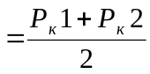
Итоговая оценка подсчитывается по формуле:
И₀×0,6+Э_{к}×0,4
где: Р_{к1}– цифровой эквивалент первого рейтингового контроля;
Р_{к1} - цифровой эквивалент второго рейтингового контроля;
Э_{к} – цифровой эквивалент оценки курсовой работы .буквенная

  - Материалы для рубежного и итогового контроля

4.3.1 Вопросы для итогового контроля:

- Основные цели и задачи дисциплины: «Основы экологии и безопасность жизнедеятельности»?
- Что является базисной наукой общей экологии?
- Базисные науки прикладного цикла экологических дисциплин?
- В трудах какого ученого экология впервые представлена как наука о взаимоотношениях организмов и окружающей среды?
- Термин «экология» был предложенв каком году?
- Кем были проведены первые экологические исследования?
- Что изучает общая экология?
- то изучает социальная экология?
- Кем был предложен термин «экология»?
- Чем характеризуется время начала землепользования?
- Что изучает aутэкология?
- Предмет изучения демэкологии?
- Предмет изучения синэкологии
14Что изучает биогеоценология
- Что изучает геоэкология?
- Что изучает cинэкология»?
- Что изучает демэкология?
- Охарактеризуйте основные этапы эволюции биосферы?
- Что такое биосфера?
- Кто создал учение о биосфере и ноосфере?
- Что такое ноосфера
- Какие различал Вернадский вещества биосферы?
- Какие различают функции биосферы?
- Что такое популяция?
- Что такое вид?
- Какое определение дается понятиям «смертность» и «рождаемость», «выживаемость» популяции?
- Что такое численность и плотность популяции?
- Что такое биоценоз и биотоп?
- Что такое биогеоценоз?
- Что такое экосистема (определение)?
- Что такое чистая и валовая продукция экосистемы?
- Что такое экологическая ниша?
- Из чего состоит экосистема (компоненты)?
- Как называется состояние подвижного равновесия экосистемы
- Назовите пример микроэкосистемы?
- На какие уровни делится экосистема по способу питания?
- Какие организмы относятся к первичным, вторичным консументам?
- Какие организмы относятся к продуцентам или автотрофам?
- Что такое пищевая цепь?
- Что такое экологическая сукцессия?
- Что такое первичная и вторичная сукцессии?
- Какие организмы называются гетеротрофами?
- Какие организмы относятся к консументам?
- Какие организмы называютсяредуцентами?
- Что такое биотические и абиотические факторы?
- Как взаимодействуют между собой экологические факторы?
- Какие организмы относятся к стенобионтам и эврибионтам?
- Что такое экологическая валентность?
- Что такое адаптация организма к окружающей среде?
- Какие различают адаптации живых организмов к окружающей среде
- Что такое морфологическая, физиологическая и поведенческая адаптации?
- Какие различают виды биотических взаимодействий живых организмов?
- Что такое конкуренция?
- Что такое симбиоз?
- Что такое паразитизм?
- Что такое мутуализм и комменсализм?
- Формулировка закона конкурентного исключения?
- Формулировка какого закона звучит следующим образом: «Энергия не создается и не исчезает, а превращается из одной формы в другую»?
- Формулировка второго закона термодинамики?
- Формулировка закона толерантности Шелфорда?
- Законы экологии Коммонера?
- Формулировка закона оптимума?
- Что изучает популяционная экология?
- Закон минимума Либиха?
- Что такое ПДК и ПДВ, СЗЗ?
- В каких единицах измеряются ПДК и ПДВ?
- Размеры СЗЗ?
- Периодичность планового контроля предприятий 1, 2, 3, 4
- категории опасности составляет
- Коэффициент V_{m} для нагретых источников определяется по какой формуле?
- Величина предельно-допустимого выброса (ПДВ, г/с) рассчитывается по какой формуле?
- Формула расчета максимальной приземной концентрации вредного вещества нагретого источника,?
- Категория опасности предприятия определяется по какой формуле?
- Состав, строение и значение атмосферы?
- Источники загрязнения и загрязнители атмосферы?
- Основные химические примеси атмосферы?
- Как нормируются выбросы предприятий в атмосферу?
- Что такое СЗЗ?
- Что такое ОБУВ?
- Что такое ПДК мр, ПДК сс?
- Какие газы относятся к парниковым?
- Последствия глобального загрязнения атмосферы?
- Что способствует разрушению озонового слоя?
- Что способствует образованию кислотных дождей?
- Основные источники загрязнения гидросферы?
- Опасные загрязнители гидросферы?
- Последствия антропогенного загрязнения гидросферы?
- Назовите основные источники загрязнения земли?
- Назовите опасные загрязнители почвы?
- Причины утраты земельных ресурсов?
- Методы очистки выбросов предприятий от пыли и газов?
- Что такое циклон?
- Что такое скруббер?
- Методы очистки сточных вод?
- Охарактеризуйте механические методы очистки сточных вод.
- Охарактеризуйте физико-химические методы очистки сточных вод.
- Охарактеризуйте химические методы очистки сточных вод.
- Классификация токсичных отходов?
- Что такое рациональное природопользование?
- Какие известны Вам международные экологические организации?
- Что такое глобальная экологическая безопасность?
- Методы и критерии оценки состояния окружающей среды?
- Основные принципы рационального природопользования и устойчивого развития общества?
- Основные законы экологии?
- Какие существуют социально-экологические проблемы человеческого общества и проблемы устойчивого развития?
- Актуальные экологические проблемы устойчивого развития Республики Казахстан?
106 Теоретические основы обеспечения безопасности жизнедеятельности.
107 Организационная структура объектовой сводной команды ГО.
108 Права и обязанности граждан РК в соответствии с Законом «О Гражданской защите».
109 Обязанности организаций в области ЧС природного и техногенного характера.
110 Основные параметры ударной волны и светового излучения.
111 Факторы, влияющие на устойчивость работы объектов.
112 Рассредоточение и эвакуация – один из способов защиты населения.
113 Мероприятия по повышению устойчивости работы объектов.
114 Пути повышения устойчивости работы ОХК в ЧС мирного и военного времени.
115 Проникающая радиация. Альфа, бета, гамма и нейтронное излучение.
116Характеристика пожарной опасности производственных помещений.
117 Противопожарные требования к промышленным зданиям и помещениям.
118Первичные средства тушения пожаров.
119Чрезвычайные ситуации мирного времени.
120 Чрезвычайные ситуации военного времени.
121Характеристика стихийных бедствий.
122 Транспортные аварии и их последствия.
123Биологические опасности и социально – значимые болезни.
124Эвакоорганы, их структура и задачи.
125Организация обучения населения по ГО. Задачи и методы обучения личного состава формирований.
126 Задачи Комитета по ЧС МВД РК. Функции и основные направления деятельности.
127 Правила поведения населения при стихийных бедствиях, авариях, катастрофах.

5 ОСНОВНЫЕ ФОРМЫ И МЕТОДЫ ОБУЧЕНИЯ

В ходе преподавания дисциплины в числе эффективных педагогических методик и технологий, способствующих вовлечению обучающихся в поиск и управление знаниями, приобретениюопыта самостоятельного решения разнообразных задач используются:
- технологии проблемно- и проектно- ориентированного обучения;
- технологии учебно-исследовательской деятельности;
- коммуникативные технологии (дискуссия, пресс-конференция, мозговой штурм, учебные дебаты и другие активные формы и методы);
- метод кейсов (анализ ситуации);
- информационно-коммуникативные технологии базируются на использовании в учебном процессе следующих компьютерных программ: (для выполнения рефератов, пояснительных записок, докладов - MicrosoftWord, MicrosoftPowerPoint; для выполнения расчетов и математического моделирования - MicrosoftExcel; для выполнения графических работ - CorelDraw, AutoCad, Компас.

6 ВРЕМЯ КОНСУЛЬТАЦИЙ

- согласно расписанию.

